Священные сооружения
(конспект урока)
Основы мировых религиозных культур
Уроки 12 – 13

Для изучения этой темы предлагаю провести сдвоенный урок-игру (по договоренности с администрацией школы).
Тема: Священные сооружения.
Форма: Урок – игра.
Время: 90 мин.
Цель:
Знакомство с традиционными священными сооружениями в мировых религиях и иудаизме, опираясь на изученный ранее материал.
Задачи урока:
- Воспитать уважительное отношение к чужой культуре через изучение памятников религиозной архитектуры и иных подобных произведений изобразительного искусства.
- Развивать умения увидеть, наблюдать, рассматривать.
- Закрепить навыки самостоятельной работы с текстом.
- Научить формулировать и излагать свои мысли.
- Научить пользоваться справочным материалом.
Оборудование урока:
для учителя:
Компьютер, мультимедийный проектор, призовой фонд (открытки с памятниками архитектуры), призовые билетики за каждое правильно выполненное задание, папка1, папка2, папка3,папка4.
( Содержание папок – см. приложение).
для учащихся:
Учебник «Основы мировых религиозных культур» Е.С.Токорева (руководитель авторского коллектива) Москва. «Просвещение» 2012, 4 листа – А3, 4 набора восковых мелков, клей – карандаш (8шт.), наборы фломастеров – 4, ножницы – 8.

План урока.
Орг. момент – 2мин.
Проверка домашнего задания – 5 мин.
Организация игры – 8 мин.
Проведение игры – 65мин.
(Не считая перемены)
Задание №1 – 5-7мин.
Задание №2 – 7-10мин.
Задание №3 – 10-12мин.
Задание №4 – 5- 7мин.
ПЕРЕМЕНА
Задание №5 – 5-7мин.
Задание №6 – 7-10 мин.
Задание №7 – 15-20мин.
Подведение итогов урока – 5-8мин.
Объяснение домашнего задания – 3мин.

Ход урока.
Орг. момент
Приветствие, проверка готовности к уроку.
Проверка домашнего задания
Демонстрация детских рисунков, выполненных дома. (Задание по желанию – нарисовать мечеть, храм или церковь, которые вам знакомы и нравятся.)
Организация игры
Класс делится на 4 команды и рассаживается вокруг специально расставленных столов. На столах – учебники, ножницы, клей - карандаши, листы бумаги А3. На экране надписи – иудаизм, христианство, ислам, буддизм. Команды выбирают представителя для жеребьевки. Вытянув одно из названий – пишут его без ошибок красивым заголовком на листе А3. Учитель, используя проектор, объясняет, для чего нужны священные сооружения. Ребят знакомят с правилами игры.
Правила игры.
Получить максимальное количество призовых билетиков за правильно и своевременно выполненные задания. Защитить результат своего труда перед всем классом, т.е. рассказать об священных зданиях иудаизма, или христианских храмах, или мечетях, или буддийских священных сооружениях, пользуясь полученной иллюстрацией. Ответить на вопросы соперников. Для этого выбирается 2 представителя. Один участвует в жеребьевке, защищает коллективную работу, выступает от лица команды по всем вопросам. Второй задает вопросы при защите других команд, участвует при распределении призовых мест вместе с учителем.
Проведение игры

Задание №1
Внимательно изучить ту часть уроков 12-13, которая соответствует названию на листе команды - (священные здания иудаизма, христианские храмы, мечети, буддийские священные сооружения).

Задание №2- папка 1
Вырезать и наклеить на лист команды те изображения зданий, которые соответствуют заголовку.

Задание №3- папка 2
Вырезать и наклеить на лист команды те изображения интерьеров и элементов украшений, которые соответствуют теме работы.
Задание №4- папка 3
Найти, вырезать и вклеить изображения тех священнослужителей, которые должны находиться в вашем священном сооружении.

Задание №5- папка 4
Какие священные книги необходимо наклеить на вашу работу?
Найдите, вырежьте и наклейте.
Содержание папок см. в приложении.

По кругу передаются 4папки, содержащие изображения по теме урока (и не только). За определенное время надо отобрать все изображения, относящиеся к своей теме, красиво наклеить их на листе и подписать.
Во время работы можно пользоваться учебником.

Учитель внимательно следит за работой и пресекает все попытки наклеить «чужие» изображения, оценивает работу команд.
Задание №6
Подготовить рассказ по своей теме.
Задание №7
Рассказать о своем задании по предложенному образцу или самостоятельно (учитель ориентируется на уровень развития детей).
Образец см. в приложении.

Подведение итогов урока
После сверхкороткого совещания называется команда победитель, награждаются все участники игры. Все большие молодцы, всем – ура!

Объяснение домашнего задания
Продумать ответ на вопрос - «Почему сложились особые правила поведения в храмах?»
Приложения
Задание №2- папка 1
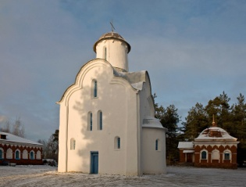Церковь Рождества Богородицы в Перынском Скиту.
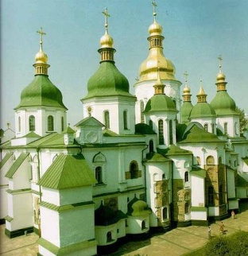 Храм Святой Софии в Киеве.
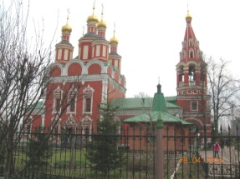Церковь Михаила Архангела в Тропареве.
Пантеон в Риме
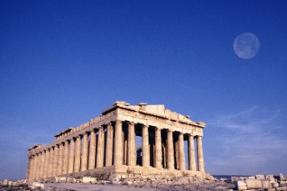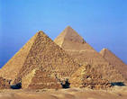Великие пирамиды
Парфенон
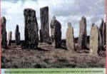Стоунхендж 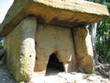Дольмен
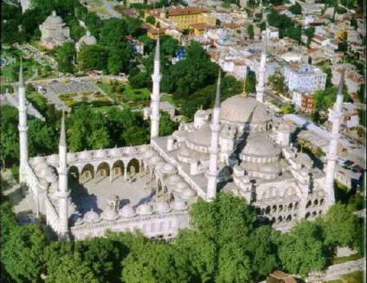 Комплекс "Голубой мечети".
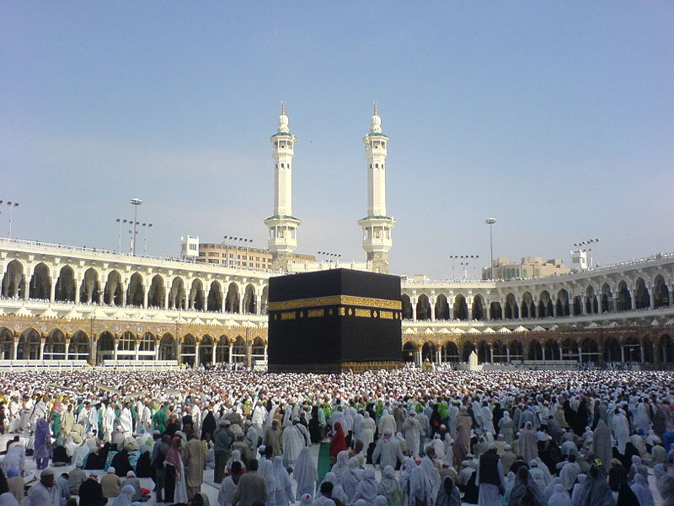 Кааба в Запретной мечети в Мекке
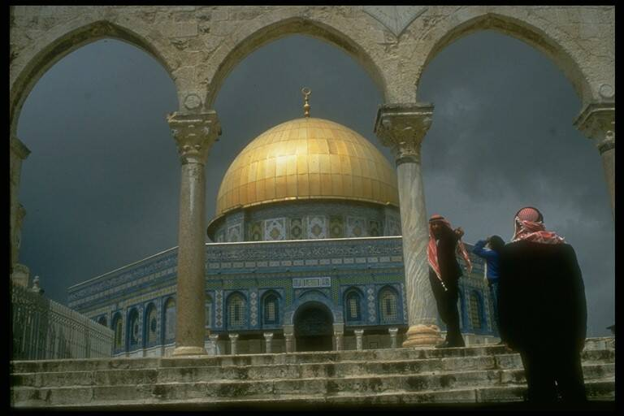 Куббат ас-Сахра «Купол Скалы»
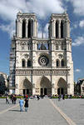 Собор Нотр- Дам де Пари
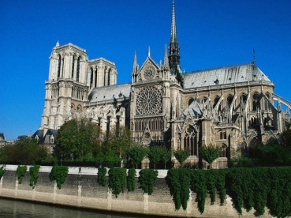 Собор Нотр- Дам де Пари
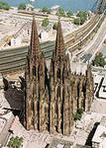 Кельнский собор в Германии.
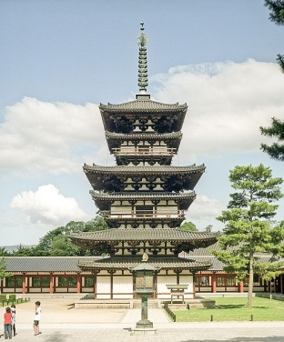Храм Якусидзи в Японии (пагода)

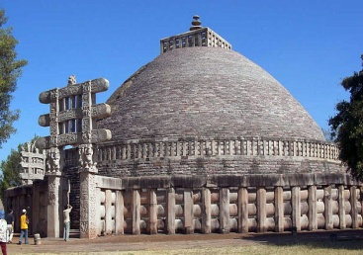Ступа в Санчи
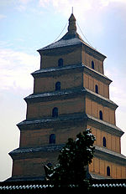Большая пагода «Дикие гуси» Китай
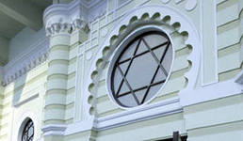 Синагога в бутырской тюрьме

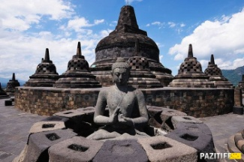 Боробудур. Индонезия. О. Ява
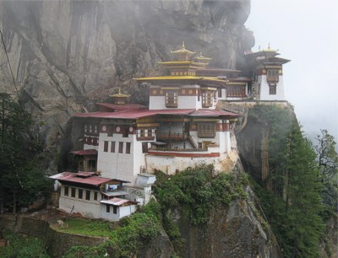Буддийский монастырь

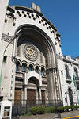 " Кадури Макор Хаим" Португалия
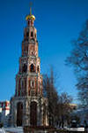 Колокольня Новодевичьего монастыря

Задание №3- папка 2

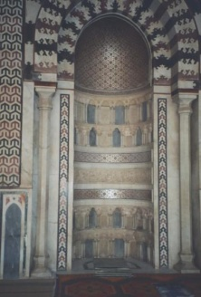Михраб каирской мечети.
Украшение мечети изразцами

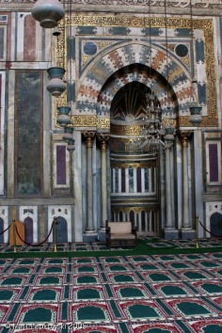Около михраба ставится кафедра проповедника-минбар.
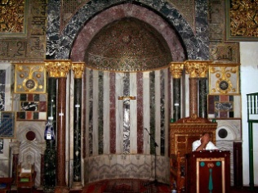 Михраб и минбар мечети Аль-Акса
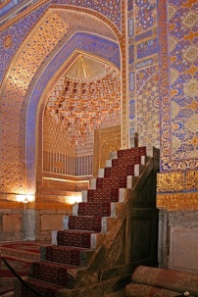 Михрабная ниша и минбар Тилля-Кари.
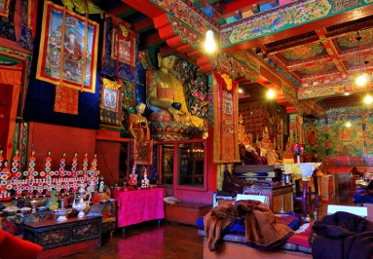 Интерьер монастыря Тянгбоче – буддийского
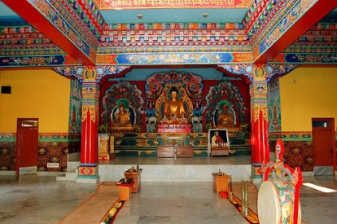 Интерьер буддийского монастыря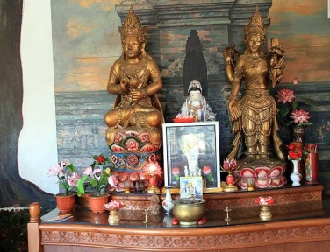

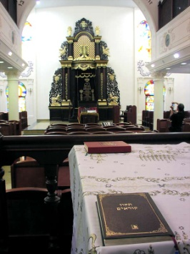 Место чтения Торы. Интерьер синагоги.

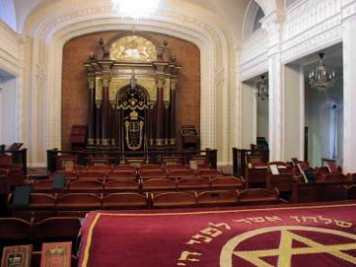 Место чтения Торы. Интерьер синагоги. Киев.
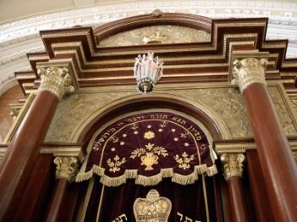 Место чтения Торы. Фрагмент Ковчега.

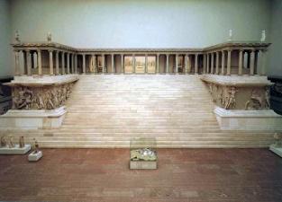 Алтарь Зевса в Пергаме
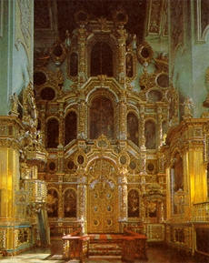 Иконостас Смоленского Успенского Собора
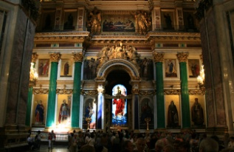 Исаакиевский собор в Санкт- Петербурге.
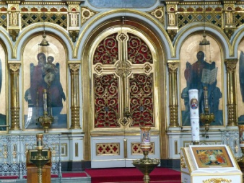 Царские врата в алтаре

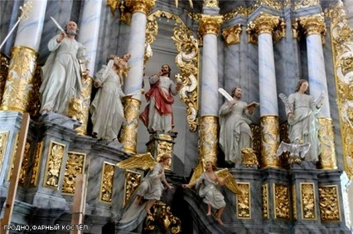 Костел в Гродно 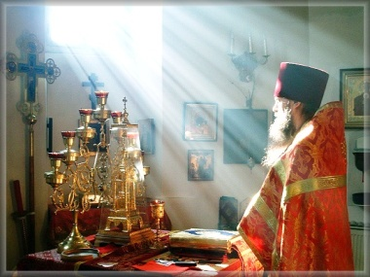 Престол в алтаре

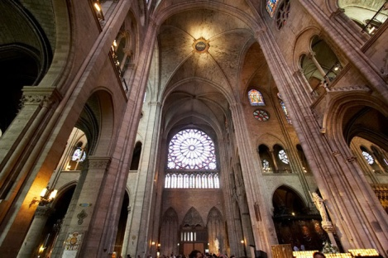 Нотр- Дам де Пари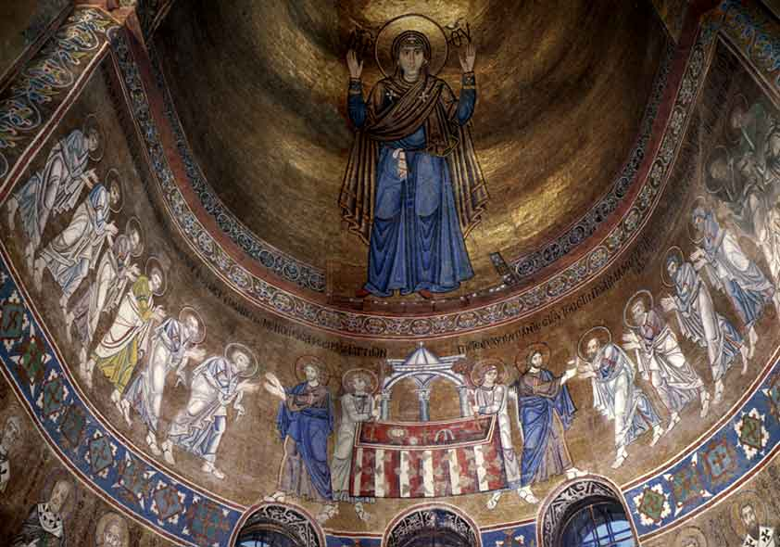Мозаики
алтарной абсиды в храме Святой в Софии Киеве

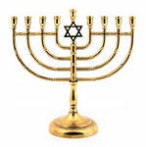Минора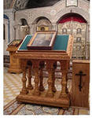Аналой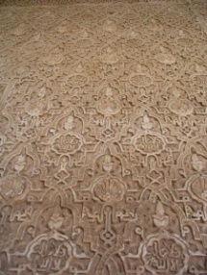Арабеска

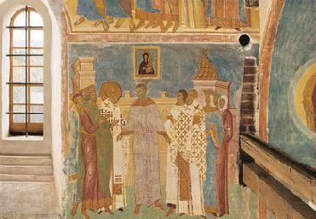Фреска Дионисия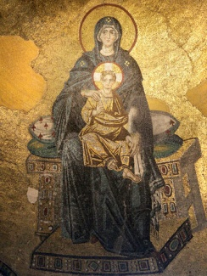 Мозаика Св.Софии
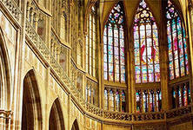Витражи в соборе
Задание №4- папка 3
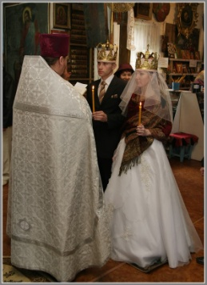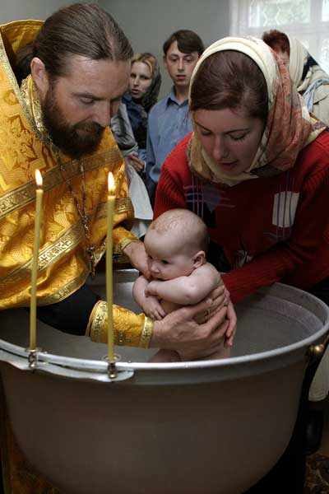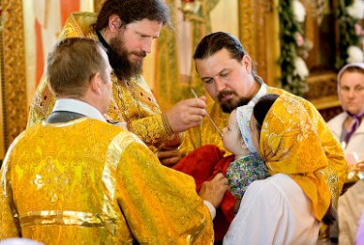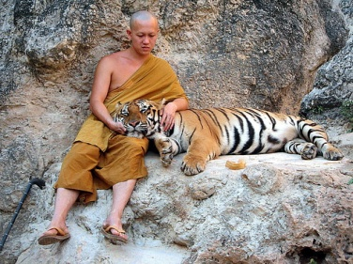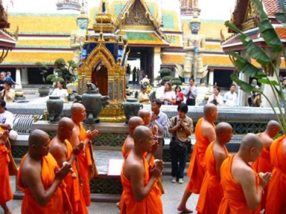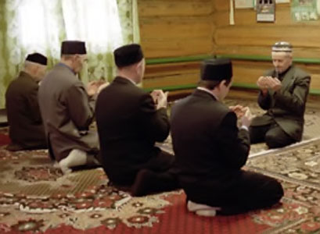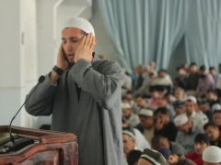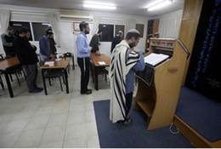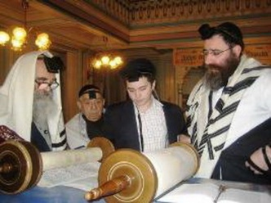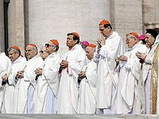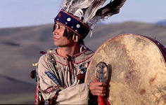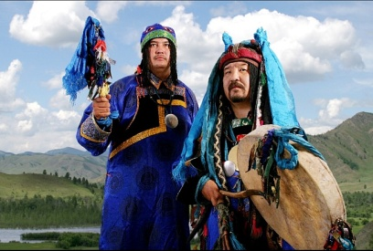
Задание №5- папка 4
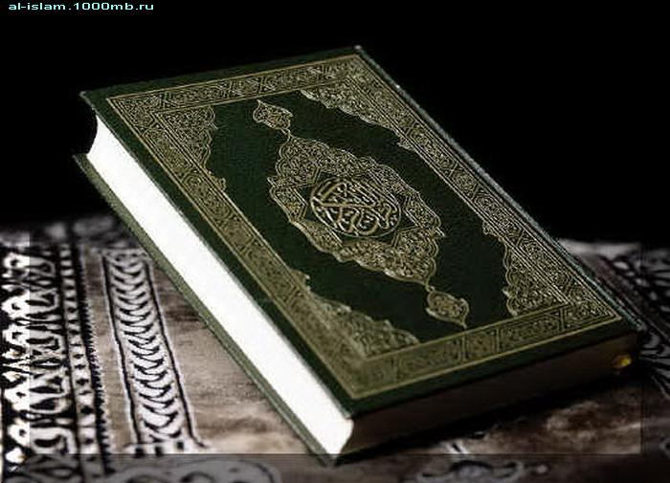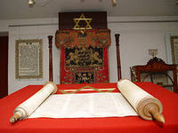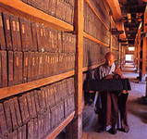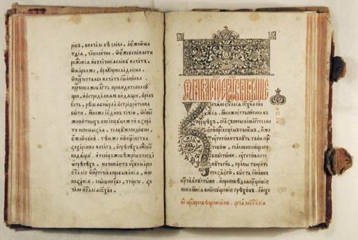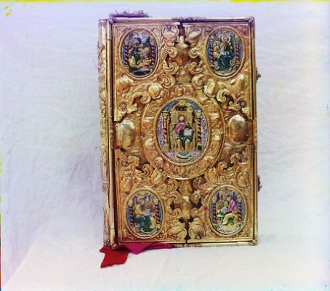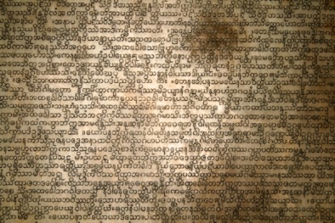
Образец
В ___________________ культуре священными сооружениями являются_________________. Они выглядят_______________(описание).
Во время молитвы верующие обращают свои лица____________________.
Кроме того в______________ находятся_____________________________.
Здание украшается изнутри________________________________________.
Самостоятельная дополнительная информация_______________________.
Книги, используемые в богослужении – это __________________________.
Руководит молитвой______________________________________________.
Самостоятельный вывод___________________________________________.

